|  |  |  |  |  |  |  |  |  |
| --- | --- | --- | --- | --- | --- | --- | --- | --- |
| |  | | --- | |  | | 2022/XX/XX  實驗十一  暫存器定址指令  姓名：王嘉羽 學號：00957116  班級：資工3B  E-mail：vayne20011125@gmail.com | | 2022/12/05 | |  | |  | | --- | | 注意繳交時一律轉PDF檔一人繳交一份檔名：學號_HW?.pdf檔名請按照作業檔名格式進行填寫未依照格式不予批改 | |  | |  | |

* **實驗說明：**

1. 如圖所示，設計一個架構實現條件跳躍指令
2. 輸入：clk, reset
3. 輸出：w_q[7:0]

請務必按照規定的input及output來做

請建一個MPLAB專案，打入下方給的組合語言code，BUILD並生成HEX檔，再將HEX轉成Program_Rom，模擬結果請參考下方的圖

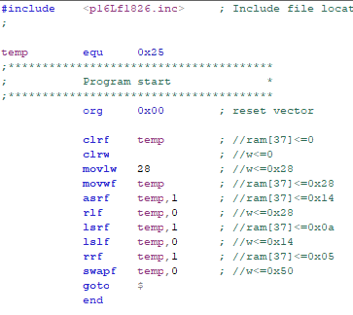

**組合語言**

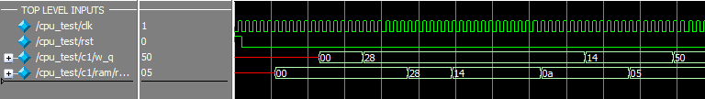

**模擬結果**

* **系統架構程式碼、測試資料程式碼與程式碼說明**

**截圖請善用win+shift+S**

* hw_1205.sv

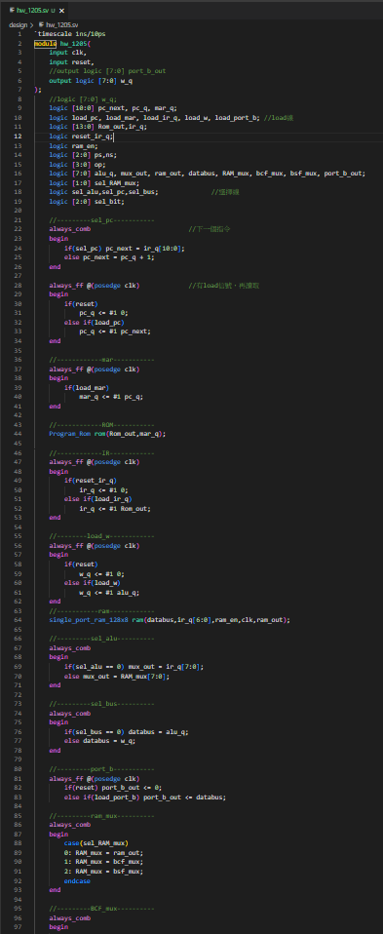

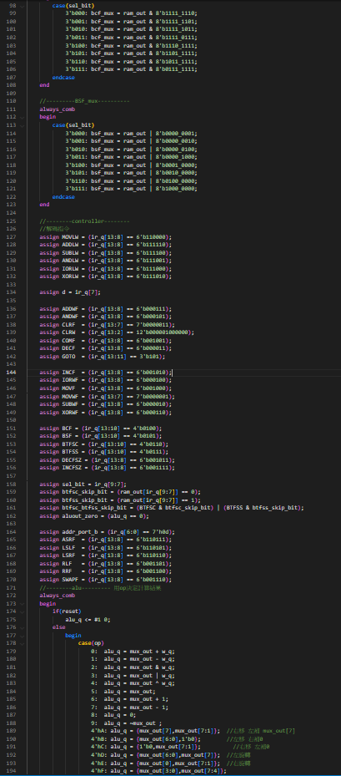

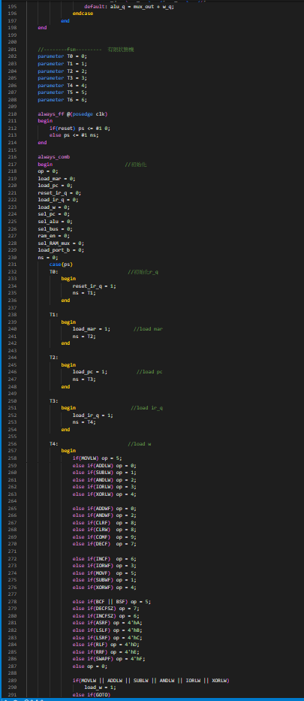

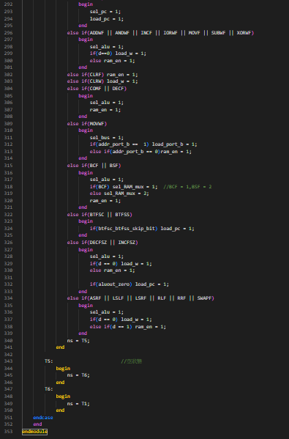

* Program_Rom.sv

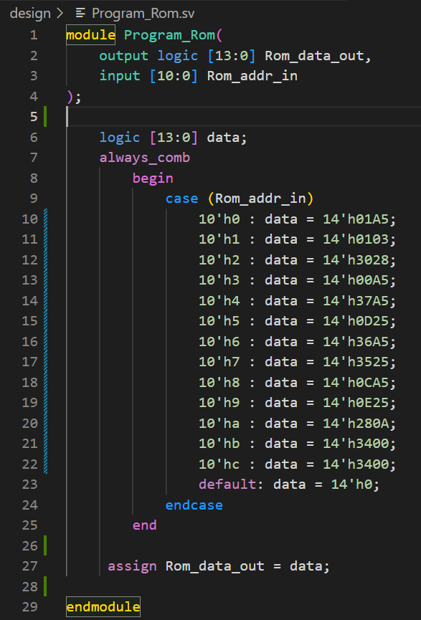

* single_port_ram_128x8.sv

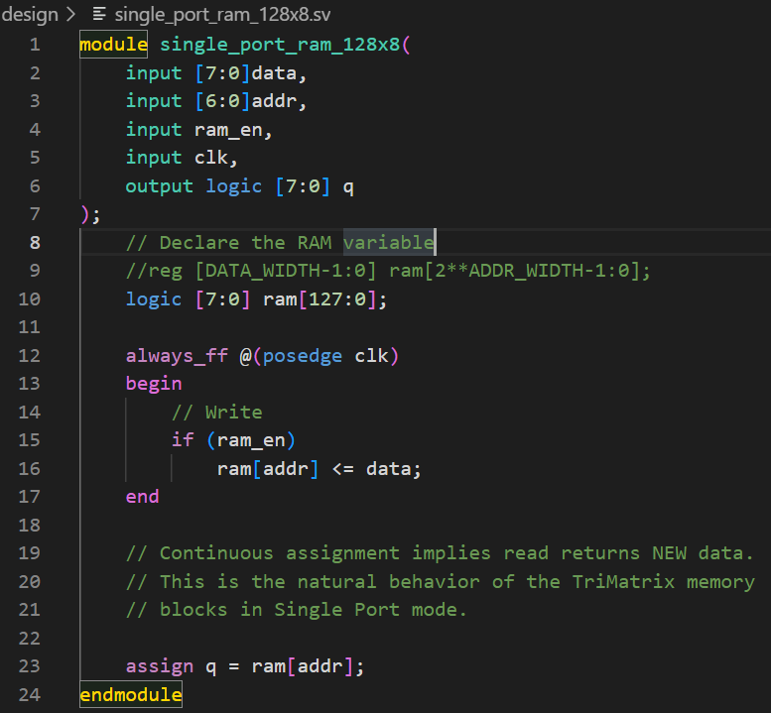

* testbench.sv

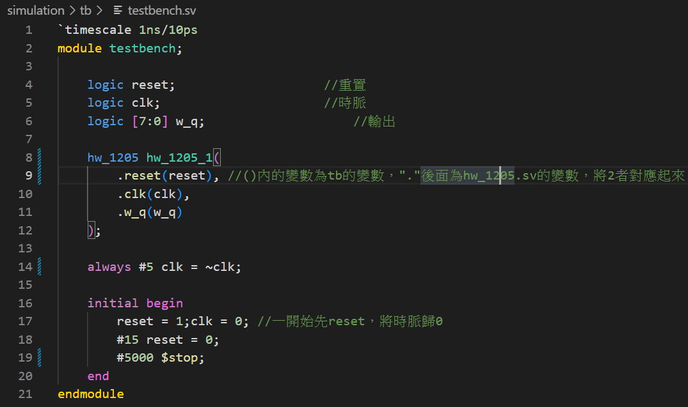

* compile.do

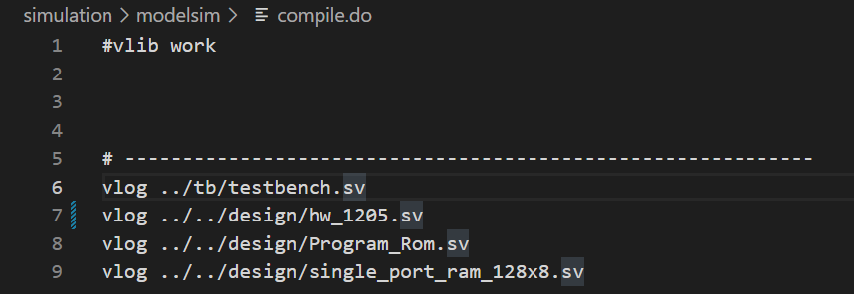

* sim.do

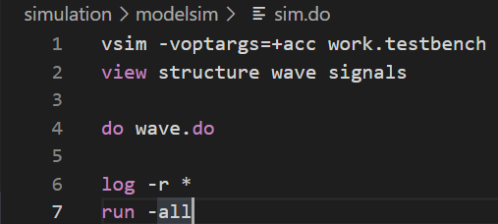

* wave.do

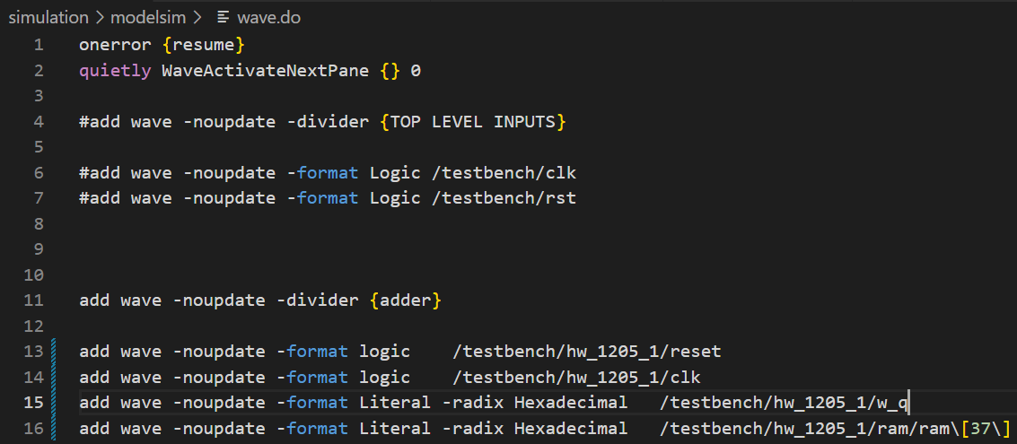

* **模擬結果與結果說明：**

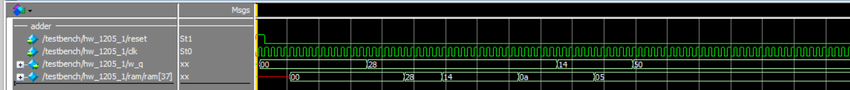

和作業要求一致~一開始不一致我還以為是我組合語言打錯了，結果我發現我ram[37]和w_q放反了，上下的順序反了，然後調一下就對了!

* **結論與心得：**
* 隨著程式碼變長，每次遇到問題就越來越難找了，因為不知道是這禮拜造成的錯，還是以前就有錯了。最近助教把前幾次的作業改好，我發現有一個地方我在檢查結果時沒有檢查到，然後助教發現錯了，我就去檢查我的code，不檢查還好，一檢查發現..挖....錯一大堆，有一串opcode我都打錯...然後當初還可以正常運行...好好笑...幸好有即時發現，如果在段考才發現，真的會不知道該怎麼辦才好..
* 有了這個經驗，我現在寫code會寫完就檢查一次，不會等結果有錯才檢查(以前都是ce或結果錯誤才檢查....)，也因為這樣這次作業很快就完成了!沒有奇奇怪怪的錯誤!
* 這次有錯在一個地方，就是變數要初始化，我以前覺得初始化沒有很重要，反正會賦值給他，初值就不重要了，不過這好像是個很不好的習慣，不管寫甚麼語言、不管那個值會不會用到，都要養成初始化的好習慣才行!